**הצעה למבדק לכיתה ז' – מערכת ההובלה באדם**

**כל הפריטים לקוחים מערכת ה.ל.ה "** **מערכות ותהליכים ביצורים חיים"**

1. השלימו בטבלה את התפקיד של כל אחד מתאי הדם.

|  |  |  |
| --- | --- | --- |
| **תאי דם אדומים** | **תאי דם לבנים** | **טסיות דם** |
|  |  |  |

1. תאי דם אדומים הם גמישים. תכונה זו מאפשרת להם -
2. לצאת בקלות מכלי הדם.
3. לעבור בקלות בכלי הדם הצרים.
4. להיכנס בקלות לתאי הגוף.
5. לקשור אליהם יותר חמצן.
6. עורקים הם:
7. כלי דם המובילים דם אל הלב
8. כלי דם המובילים דם מן הלב
9. כלי דם בהם זורם דם עשיר בחמצן
10. כלי דם בהם זורם דם אדום
11. ורידים הם:
12. כלי דם המובילים דם אל הלב
13. כלי דם המובילים דם מן הלב
14. כלי דם בהם זורם דם עשיר בחמצן
15. כלי דם בהם זורם דם כחול
16. לפניכם ציור של נימת דם ושל תאים, הנמצאים מסביב לה.

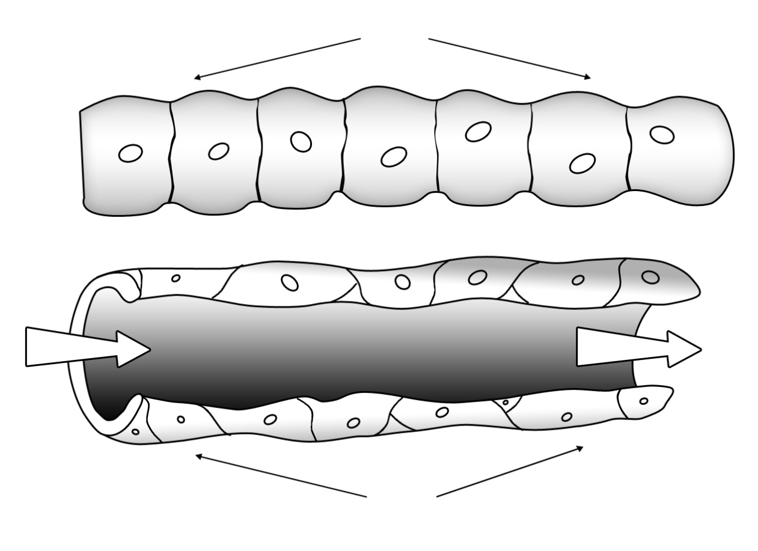

תאי הגוף

נימת דם

דם בתוך נימת הדם

חומרים יוצאים מהדם ועוברים אל התאים, וחומרים אחרים עוברים מהתאים אל הדם. הביאו דוגמאות לחומרים אלה:

|  |  |
| --- | --- |
| **חומרים העוברים מן הדם אל התאים** | **חומרים העוברים מן התאים אל הדם** |
|  |  |
|  |  |
|  |  |

1. ידוע כי אצל אנשים, החיים בהרים גבוהים, שהאוויר בהם דל בחמצן, ניתן למצוא מספר גדול יותר של תאי דם אדומים בדם מאשר אצל אנשים, החיים באזורים נמוכים, בהם כמות החמצן באוויר גדולה יותר.

הסבירו: מה היתרון של תופעה זו בגוף האדם?

________________________________________________________________________________________________________________________________________

1. דופן העורקים היא שרירית ועבה. דופן הנימים היא דקה מאוד. הסבירו כיצד מתאימות תכונות אלה לתפקודם של כל אחד מסוגי כלי הדם.

______________________________________________________________________________________________________________________________________________________

1. אילו מהפגיעות הבאות קשורות למחלת טרשת העורקים? שימו לב: ניתן לסמן יותר מתשובה אחת.
2. התקף לב
3. סתימה במעיים
4. פגיעה במסתמי הלב
5. שבץ מוחי
6. רשמו 3 המלצות להתנהגות, העשויה להפחית את הסיכון למחלות לב.
7. _____________________________________________
8. _____________________________________________
9. ______________________________________________
10. בטבלה שלפניכם מוצגים נתונים על כמות הדם (במ"ל) הזורמת במשך דקה בחלקי גוף שונים באדם, כשהגוף נמצא בשלושה מצבים שונים.

|  |  |  |  |
| --- | --- | --- | --- |
| **חלקי הגוף/הפעילות** | **מנוחה** | **פעילות קלה** | **פעילות נמרצת** |
| **מוח** | 750 | 750 | 750 |
| **שריר הלב** | 250 | 350 | 750 |
| **שרירי השלד** | 1200 | 4500 | 12500 |
| **עור** | 600 | 1500 | 1800 |
| **מעיים ואיברים פנימיים** | 1400 | 1100 | 600 |

**ענו על השאלות הבאות על פי הטבלה:**

1. תארו מה קורה לכמות הדם הזורמת לאיברים השונים בזמן פעילויות שונות.

________________________________________________________________________________________________________________________________________________________________________________________________________________________________________________________________________________________

ב. הסבירו מדוע התרחש השינוי בכמות הדם המוזרמת בזמן הפעילויות השונות :

* 1. לשריר הלב.
  2. לשרירי השלד.
  3. לעור.

________________________________________________________________________________________________________________________________________________________________________________________________________________________________________________________________________________________